去除dbusy就解決了，感覺是我clk2 module在輸出dbusy的時候沒有按照某種規定
(左邊改成右邊)
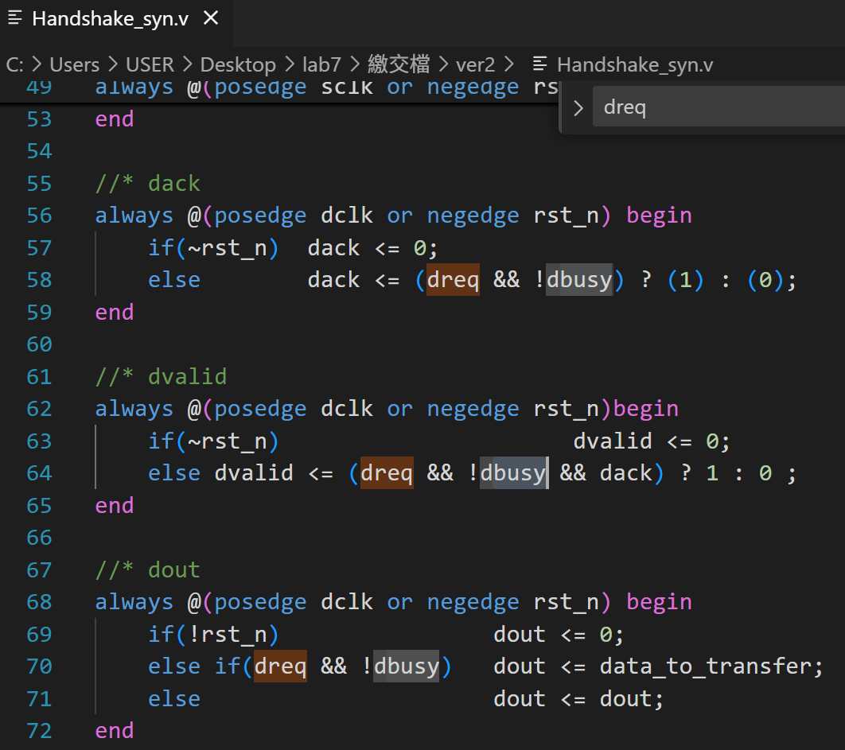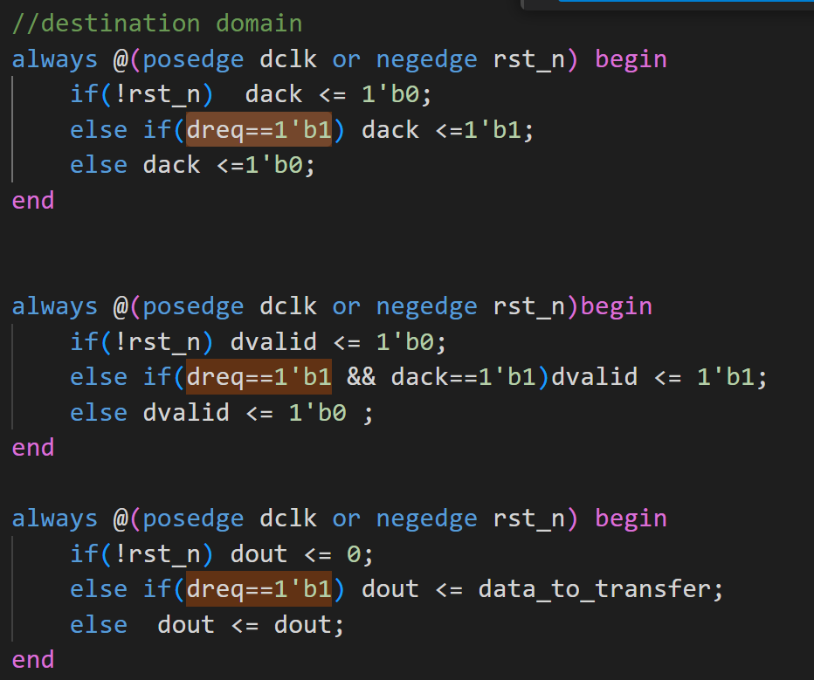

解決cur_state reg & input_cnt的convergence的問題
CLK2 module的in_valid和in_data不能直接使用，只能用in_valid_qqq和in_data_qqq
